**Problematika dětské onkologie**

* Cca 1/3 tvoří leukemie, 1/3 tumory mozku, 1/3 ostatní (neuroblastomy, retinoblastomy, osteosarkomy
* Dítě chceme primárně zcela vyléčit, to se daří asi v 80%
* U osteosarkomu snaha zachránit celou končetinu, dříve amputace, systémová léčba a nízká kvalita života vzhledem k chybějící končetině
* Často na onkologii hospitalizovány děti pouze při podezření – otázka traumatizace? (např. chlapec byl hospitalizován z důvodu podezření na leukemii, nakonec se mi diagnostikovala mononukleóza)
* Často nutné i bolestivé vyšetření, u dětí prováděno v celkové anestezii
* Často se odebírá mnoho vzorku, což vede ke ztrátě krve a následné transfuzi
* Některé nádory ihned rostou až na dvojnásobek své velikosti („*dubble tinning*“), je nutné ihned podat chemoterapii. Za 24 hodin se mohou až zdvojnásobit. Tyto nádory bývají typické v hrudní oblasti, utlačují HDŽ a mohou vézt k syndromu horní duté žíly (oteklá obličej, dušnost…..). Takto se manifestuje např. *Burkithův lymfom*
* Cytostatika nyní ředí a připravuje farmaceut. Na oddělení objednává lékař, přípravek dojde sterilně připraven se jménem pacienta a danou dávkou. Dříve chemoterapeutika připravovala sestra v digestořích, riziko nepříznivého působení metabolitů z cytostatik (farmakokinetika – fáze eliminace). Proto u sester 1 x za 2 roky prováděno celkové vyšetření, včetně DNA testů.
* FEBRILNÍ NEUTROPENIE – když je onkologické dítě bez imunity. Pokud má teploty, nutno ihned sanitkou do nemocnice, podání širokospektrých ATB a podpůrné léčby z důvodu rizika sepse.
* Po chemoterapii se dítě sleduje
* Mnoho léků je kardio/nefrotoxických, sledování v odborných ambulancích
* Někdy může dojít i k poruše sluchu z důvodu NÚ cytostatik
* Preferuje se domácí péče – pomoc sdružení **KRTEK**, může v domácí péči poskytnout postel, infuzní vybavení, lékař je zde dostupný 24 h/denně na telefonu, dostupnost do 50 km, terminální stádium.

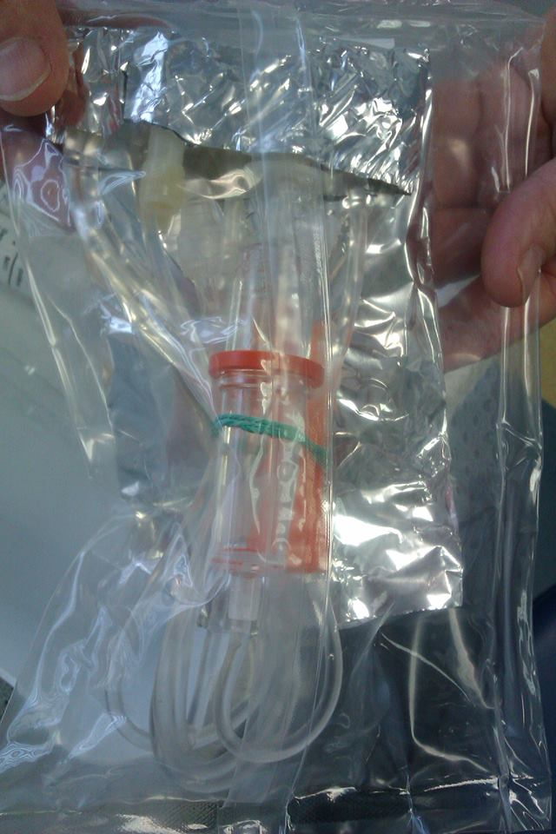

*OBR 1.: Sterilně připravené cytostatikum od farmaceuta, vpředu popis údajů o léku vč. Dávky a údaje o pacientovi*

**PORT**

* Port sloužící k aplikaci veškeré léčby a odběrů
* Vstup huberovou jehlou (jiný seřez od klasické)
* Selvingerová metoda – před HDŽ do pravé síně, kde je konec katetru
* Kůži dezinfikovat Chlorhexidinem (min 2%)

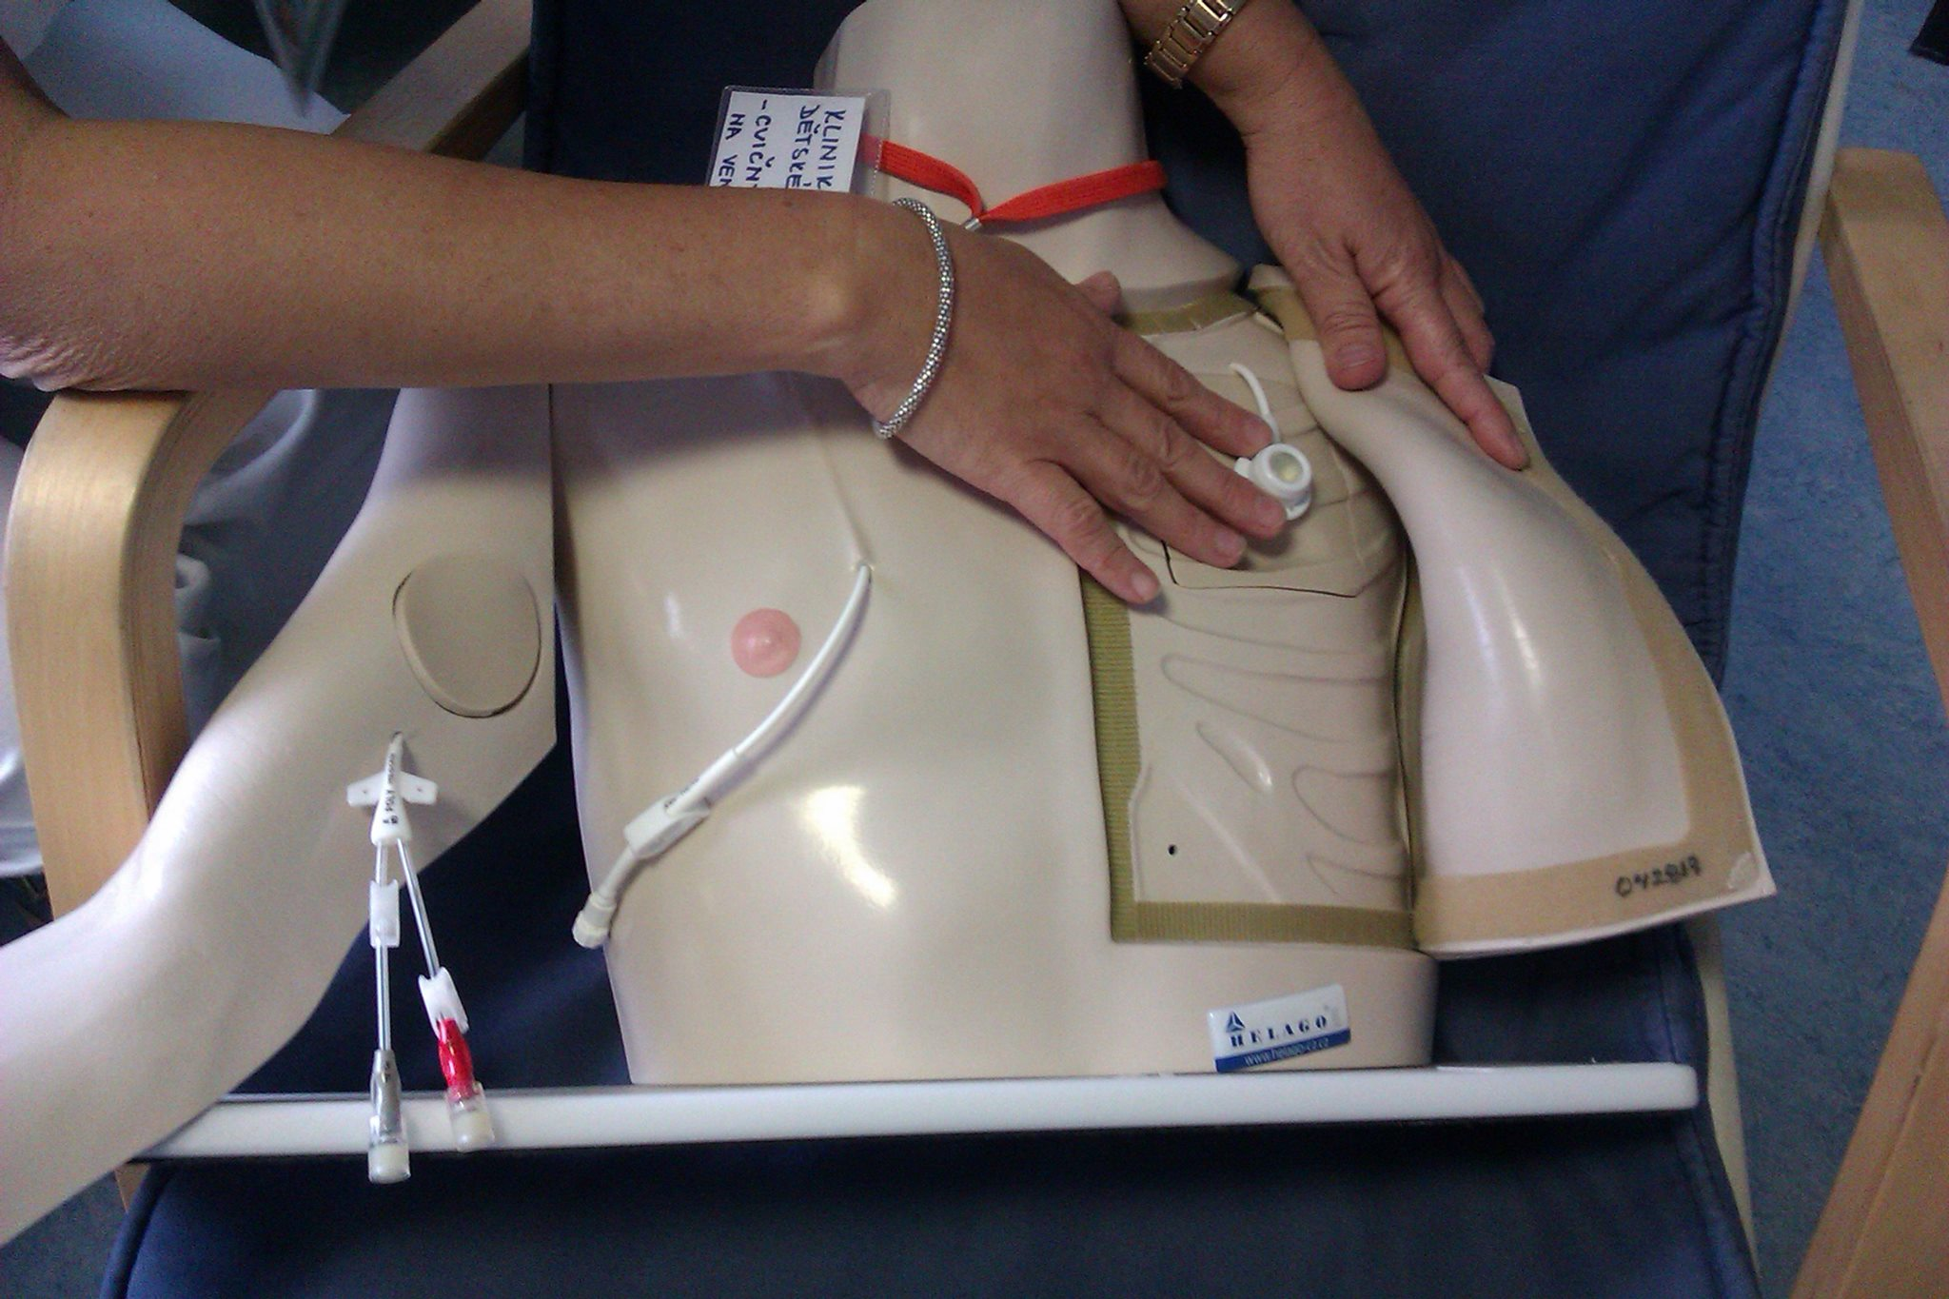

*OBR. 2.: Model s portem, Hikmanovým katetrem a klasickým trojcestným katetrem*

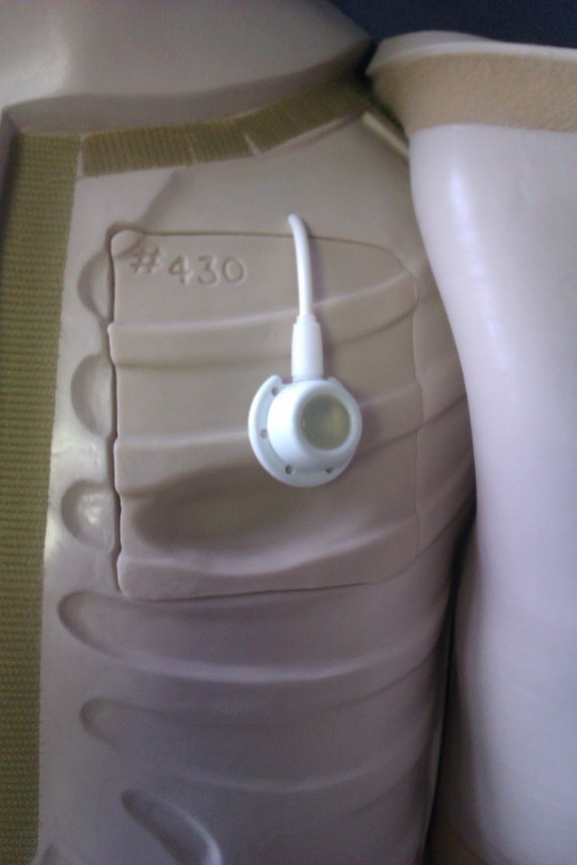

*OBR 3.: Port – uprostřed silikonová záplata*

**HIKMANŮV (Tubulizovaný katetr)**

* Postup seldingerovou metodou přes subclaviu
* Pomocný steh (1-2) + dakronova manžeta (zaroste do kůže a katetr by se neměl pohybovat, obdoba „látaniny“)
* Proplach katetru – FR, citrát, taurolog (1 x týdně), **heparinová zátka** (100 jednotek na 100 ml – stačí 1 x měsíčně, pokud se nepoužívá)

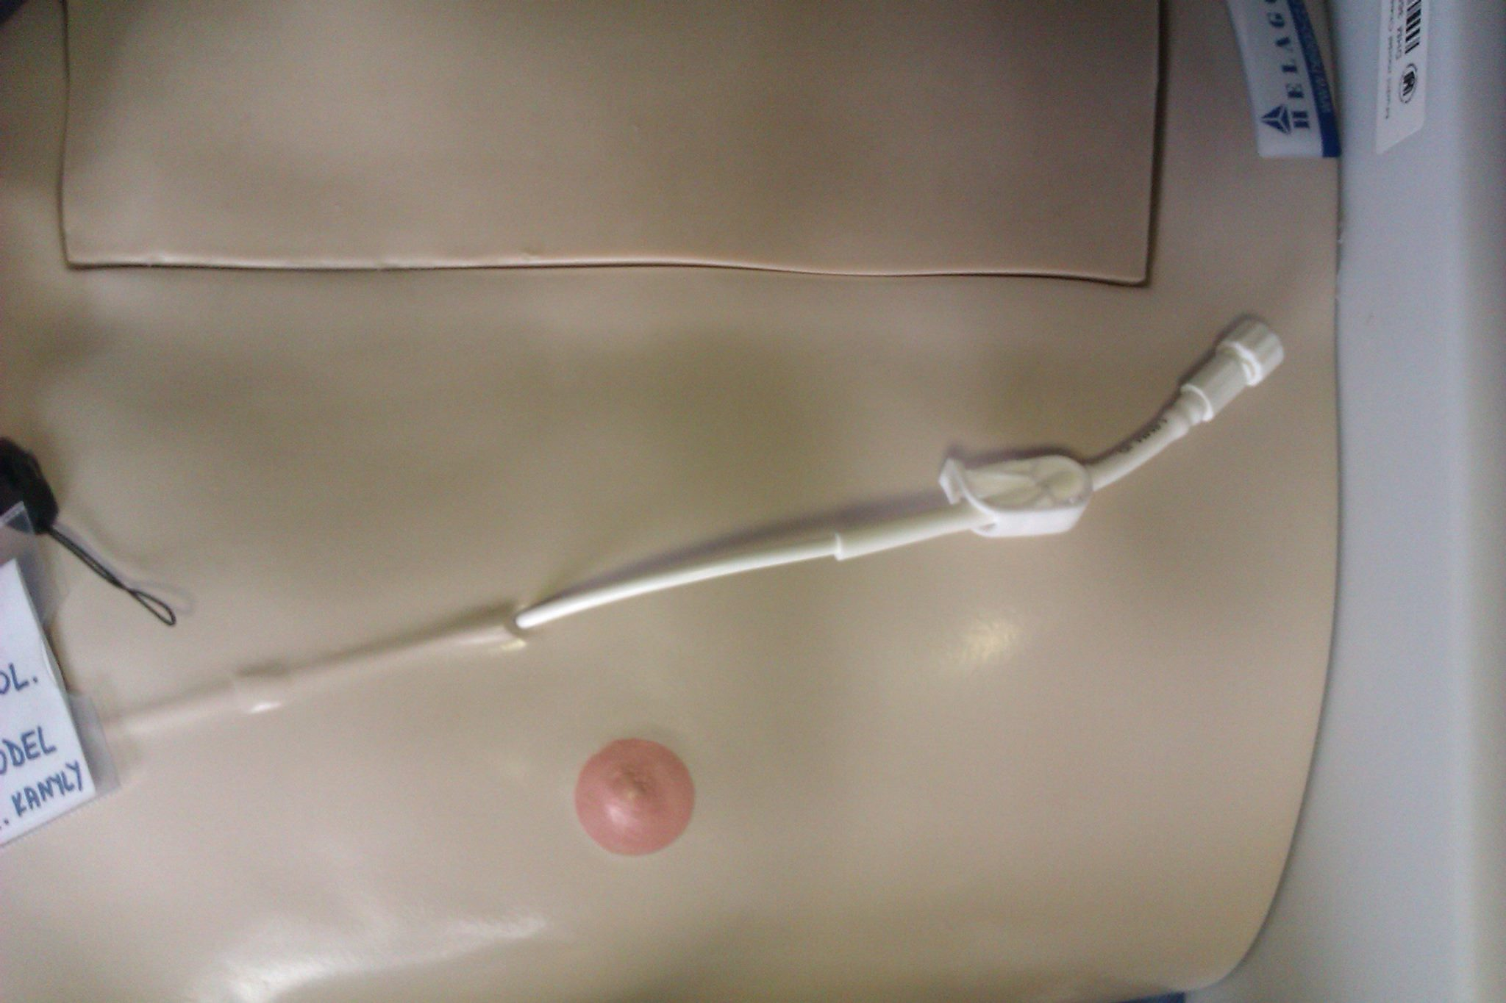

*OBR 4.: Hikmanův katetr*

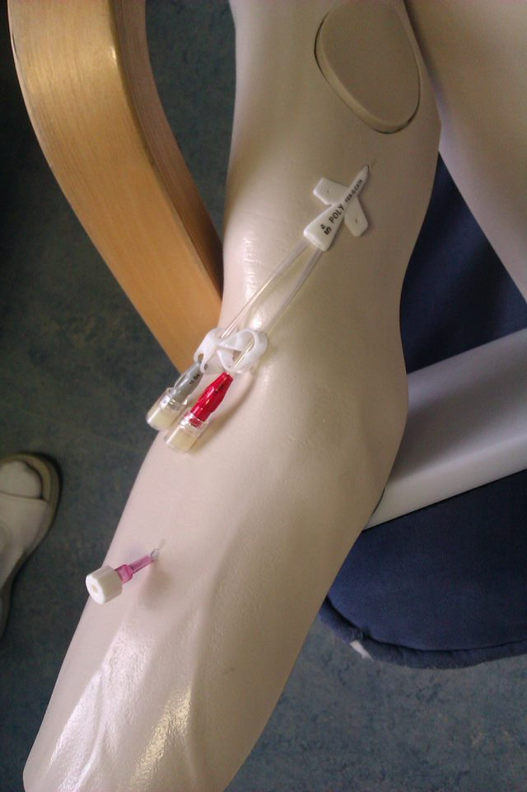

*OBR 5.: trojcestný katetr*

**TRANSPLANTACE KOSTNÍ DŘENĚ**

* Většinou u dětí autologní
* Stimulace, vysbírání CD34 buněk, jak je v periferii jejich peak, separační proces přes femorální katetr
* Transplantace se aplikuje i.v.
* Rovněž využití alogenních metod – sourozenci, dárci
* Nutná shoda HLA (10 z 10), ale nemusí být stejná krevní skupina, nutnost souladu pouze HLA!